1. Packliste
1. Prestigio Auto DVR | 2. Saugbefestigung
3. DC 5 V Autoladegerät | 4. USB-Kabel
5. Schnellstartanleitung | 6. AV-Kabel
2. Geräteüberblick
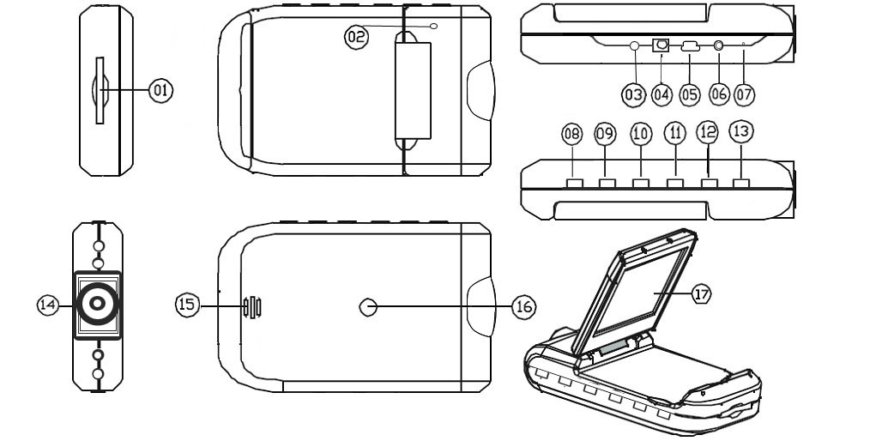
1 | SD/MMC-Kartensteckplatz | 10 | UP (Aufwärts)
2 | Mikrofon | 11 | REC/SNAP (Aufnehmen/Schnappschuss)
3 | LED-Anzeiger (glimmt im Betrieb grün und beim Laden rot) | 12 | Menü
4 | 5 V DC Steckplatz | 13 | ON/OFF Netzschalter
5 | Mini USB-Anschluss | 14 | Linse
6 | AV-Ausgang | 15 | Lautsprecher
7 | Rücksetzen | 16 | Montageloch
8 | Modusschaltfläche | 17 | 2,5"-LCD
9 | DOWN (Abwärts)

Erste Schritte
3. Anschalten / Ausschalten
- Bringen Sie das Gerät im Auto an und drücken den Netzschalter
, um es anzuschalten. Schalten Sie das Gerät aus, indem Sie noch einmal drücken .

- Sie können das Gerät auch an das Autoladegerät anschließen. Es wird automatisch angeschaltet, und die Aufnahme beginnt, wenn der Motor des Autos angelassen wird. Wenn der Motor anhält, speichert das Gerät automatisch die letzte Datei und schaltet sich aus.
4. Aufladen
- Schließen Sie das Gerät an den USB-Anschluss oder das Autoladegerät an. Der LED-Anzeiger glimmt beim Laden rot. Schalten Sie das Gerät aus, wenn es voll geladen ist. Beim Aufnehmen glimmt es grün.
- Normalerweise dauert es etwa 3 Stunden, um das Gerät voll zu laden. Wenn das Gerät arbeitet, während es vom Netzadapter aufgeladen wird, kann sich die Zeit zum vollständigen Aufladen verlängern.
Anmerkung:
Bevor Sie das Gerät das erste Mal benutzen, schließen Sie es bitte mit dem mitgelieferten USB-Kabel an den PC oder das Notebook an, um den Li-ion-Akku voll zu laden. Der Akku ist nach 3-4 Stunden voll geladen.
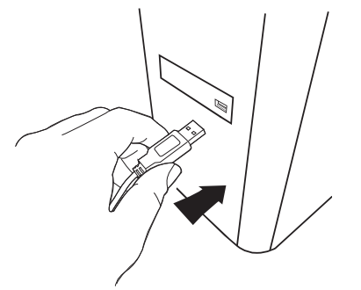
Anmerkung:
Das Gerät kann auch über das Autoladegerät geladen werden. Schließen Sie das Gerät an den Autozigarettenanzünder an, wenn der Motor des Autos läuft.
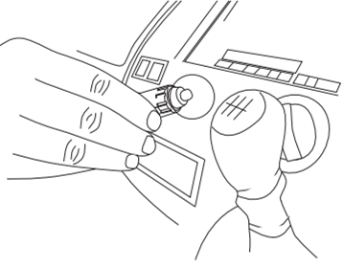
5. Einlegen der SD-Karte
- Bevor Sie mit der Videoaufnahme beginnen, stecken Sie bitte eine SD- oder SDHC-Karte in den SD-Kartensteckplatz des Geräts.
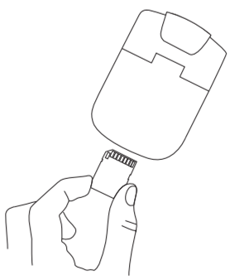
6. Aufnehmen
- Das Gerät beginnt automatisch aufzunehmen, wenn es eingeschaltet wird, und der LED-Anzeiger beginnt zu blinken. Die aufgenommenen Dateien werden auf der SD/MMC-Karte gespeichert.
Um die Aufnahme zu beenden, drücken Sie die Schaltfläche , oder
schalten Sie den Motor des Autos aus, wenn es an das Autoladegerät angeschlossen ist. Der Anzeiger hört auf zu blinken.

Start-Bildschirm
7. Hauptmenü
Während der Videoregistrierung werden die folgenden Symbole auf dem Start-Bildschirm angezeigt.
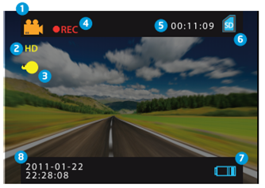
1 | Ausgewählter Modus
2 | Bildgröße
3 | LED-Anzeiger (an/aus)
4 | REC - Wird während der Aufnahme angezeigt.
5 | Dauer der ausgewählten Datei (während der Aufnahme)  Die Menge an Videodateien, die auf der SD-Karte gespeichert werden kann (wenn nicht aufgenommen wird)
6 | Wird angezeigt, wenn eine SD-Karte eingelegt ist.
7 | Akkuladestand
8 | Aktuelle(s) Zeit und Datum

Einstellungen

8. Einstellungen des Videomodus
- Schalten Sie das Gerät an und drücken die Schaltfläche , um die Einstellungen zu öffnen. Drücken Sie /, um die Einstellungsoptionen auszuwählen und das Untermenü mit zu öffnen. Wählen Sie die Optionen durch Drücken von / , bestätigen Sie durch Drücken von .
Danach werden die Einstellungen gespeichert, und das Gerät verlässt das Optionen-Menü.
Es gibt folgende Optionen:
- Image size (Bildgröße): Wählt zwischen Bildgröße HD 1280x720 und VGA 640x480 aus.
- Time stamp (Zeitstempel): Auswählen, um den Zeitstempel auf den Bildern an- oder auszuschalten.
- Motion detect (Bewegungserkennung): Wenn diese Option ausgewählt wird, beginnt das Gerät automatisch mit der Aufnahme, wenn eine Bewegung erkannt wird.
Anmerkung: Nachdem diese Funktion aktiviert wurde, beginnt das Gerät automatisch mit der Aufnahme, wenn es ein sich bewegendes Objekt erkennt. Die Dateidauer wird entsprechend den Einstellungen in Recording time (Aufnahmezeit) eingestellt. Wenn die Aufnahmezeit z.B. auf 2 Minuten eingestellt ist, wird die Videoaufnahme 2 Minuten dauern, und wenn keine Bewegung festgestellt wird, beendet das Gerät die Aufnahme oder nimmt in einer neuen Datei weiter auf, wenn immer noch eine Bewegung festgestellt wird.
- Audio record (Audioaufnahme): Wählen Sie das, um die Audioaufnahme anzuschalten.
- Recording time (Aufnahmezeit): Wählt die Dateidauer (2 Minuten / 5 Minuten / 15 Minuten).
- LED-Mode (LED-Modus): Wählen Sie das, um den Audiomodus an- oder auszuschalten.

9. Weitere Einstellungen
Drücken Sie , um “Setup” zu öffnen. Drücken Sie /, um in der Optionsliste zu navigieren.
Es gibt folgende Einstellungen:
- Format: Wählen Sie OK, um die SD-Karte zu formatieren.
- Language (Sprache): Wählen Sie die gewünschte Sprache aus der Liste aus.
- Default Settings (Standardeinstellungen): Wählen Sie OK, um die Standardeinstellungen wiederherzustellen.
- Frequency (Frequenz): Wählen Sie als Frequenz 50 Hz oder 60 Hz
- Date (Datum): Stellt das richtige Datum ein.

10. DSC-Moduseinstellungen
Um die Einstellungen der Digitalkamera zu öffnen, drücken Sie die Schaltfläche einmal. Um ein Bild aufzunehmen, drücken Sie . Um die Menüoptionen zu öffnen, drücken Sie die Schaltfläche . Drücken Sie /, um zwischen den Optionen zu navigieren, und drücken Sie , um das Untermenü zu öffnen. Um Optionen auszuwählen, drücken Sie / , drücken Sie , um die Auswahl zu bestätigen. Danach werden die
Einstellungen gespeichert, und das Gerät verlässt das Optionen-Menü.
Es gibt folgende Einstellungen:
- Image Size (Bildgröße): Wählen Sie eine der Bildgrößen 5M 2560 x 1920, 3M 2048 x 1536, 2M1600 x 1200, 1M 1280 x 1024.
- Time stamp (Zeitstempel): Auswählen, um den Zeitstempel auf den Bildern an- oder auszuschalten.
- LED-Mode (LED-Modus): Wählen Sie das, um den Audiomodus an- oder auszuschalten.

11. Wiedergabemoduseinstellungen
Um die Wiedergabemoduseinstellungen zu öffnen, drücken Sie zweimal die Schaltfläche , dann drücken Sie /, um die aufgenommene Datei von der SD/MMC-Karte auszuwählen, und drücken , um wiederzugeben. Um die Menüoptionen zu öffnen, drücken Sie.
die Schaltfläche. Es gibt folgende Einstellungen:
- Delete (Löschen): Auswählen, um eine Datei oder alle Dateien zu löschen oder abzubrechen.
- Show thumbnails (Miniaturen anzeigen): Auswählen, um Miniaturen anzuzeigen oder zu verstecken.
- Volume adjust (Lautstärke einstellen): Auswählen, um die Lautstärke einzustellen.
12. USB-Anschluss
Um die registrierten Dateien auf Ihren PC/Ihr Notebook herunterzuladen, schließen Sie das Gerät mit dem mitgelieferten USB-Kabel bitte an den PC oder das Notebook an. Wählen Sie in "My computer" den Wechseldatenträger aus. Alle registrierten Dateien werden im Ordner DCIM mit dem Namen PICT**** im AVI-Format gespeichert. Jetzt können Sie die Dateien vom Gerät herunterladen.

13. Wiedergabe auf Fernseher
Um die aufgenommenen Dateien auf dem Fernseher wiederzugeben, schließen Sie das Gerät mit dem mitgelieferten AV-Kabel an Ihren Fernseher an und schalten das Gerät dann an. Es wird automatisch in den Wiedergabemodus gehen. Die Optionen sind denen in Abschnitt 11 (Wiedergabemodus) ähnlich.

Anmerkungen:
- Legen Sie vor der Aufnahme bitte die SD/MMC-Karte ein.
- Wenn der Speicher der SD/MMC-Karte voll ist, werden die alten Dateien automatisch gelöscht, und die Aufnahme beginnt von vorn. Bevor die alten Dateien überschrieben werden, unterbricht das Gerät die Aufnahme 3 Sekunden lang.

Sicherheitsvorkehrungen

Beachten Sie bitte alle Sicherheitsvorkehrungen, bevor Sie das Prestigio Roadrunner HD1 benutzen. Bitte beachten Sie alle in diesem Handbuch enthaltenen Anweisungen, damit Sie das Gerät richtig bedienen können.
- Versuchen Sie nicht, ein Teil des Geräts zu demontieren oder zu ändern, das nicht in diesem Handbuch beschrieben ist.
- Lassen Sie das Gerät nicht in Kontakt mit Wasser oder anderen Flüssigkeiten kommen. Das Gerät ist AUF KEINEN FALL wasserdicht.
- Wenn Flüssigkeit ins Gerät gelangt, trennen Sie das Gerät sofort vom Computer ab. Wird das Gerät weiterhin verwendet, besteht die Gefahr von Bränden oder elektrischen Schlägen. Wenden Sie sich hierzu auch an Ihren Händler oder das nächste Support-Zentrum.
- Um das Risiko eines elektrischen Schlags zu vermeiden, darf das Gerät nicht mit nassen Händen angeschlossen oder abgetrennt werden.
- Stellen Sie das Gerät niemals neben einer Wärmequelle auf, und setzen Sie es nicht direkt Flammen oder Wärme aus.
- Stellen Sie das Gerät niemals in die Nähe von Ausrüstungen auf, die starke elektromagnetische Felder erzeugen. Starke Magnetfelder können Fehlfunktionen, Datenzerstörung und Datenverlust verursachen.

Technische Daten

Aufnahmeauflösung | 1280*720/ 640*480 Pixel
Videoformat | AVI
Aufnahmezeit | 2/5/15 Minuten
Stromquelle | Eingebauter aufladbarer Akku
Schnittstellen | AV-Ausgang, USB, SD/MMC-Karte (unterstützt max. 32 GB, Hochgeschwindigkeits-SD/MMC-Karte empfohlen)
Mikrofon | Eingebaut
Betriebstemperatur | -35°~ 70°C

Haftungsausschluss

Da Prestigio-Produkte ständig aktualisiert und verbessert werden, kann Ihr Gerät äußerlich leicht modifiziert sein oder einen anderen Funktionsumfang als in dieser Kurzanleitung beschrieben aufweisen.

